**Лабораторная работа №14**

**«Исследование работы ИМС мультиплексора 8х1»**

**ИТ-12**

**Русских Владислав Андреевич**

**Вариант 3**

**При подаче на информационный вход D5 сигнал 1**

**Сигнал 1 проходит на прямой выход**

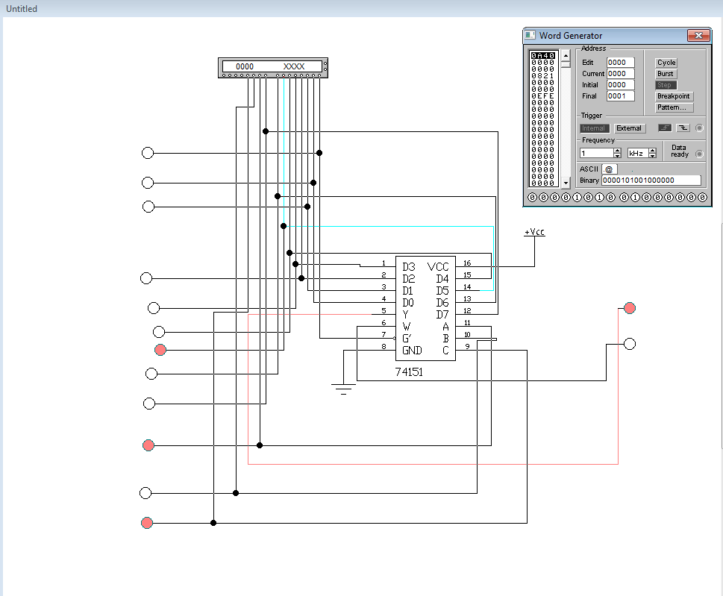

**При подаче на информационный вход D6 сигнал 0**

**Сигнал 1 проходит на прямой выход**

